1.Ünite: Hücre Bölünmesi ve Kalıtım
4. DNA ve Genetik Kod
Anahtar Kavramlar:
Dna Gen
Nükleotid Mutasyon
Modifikasyon

Kazanım:
4.1.Kalıtsal bilginin genler tarafından taşındığını fark eder.

Bir bireyin atalarına benzeme eğilimine kalıtım (soyaçekim), atalarından aldığı ve kendinden sonraki nesillere aktaracağı özelliklere ( saç rengi, göz rengi…) de kalıtsal özellik denilmektedir. Bize ait kalıtsal özelliklerin çekirdekte saklandığını daha önceki yıllarda öğrenmiştik. Gelin hep beraber bu özelliklerin nasıl kuşaktan kuşağa aktarıldığını inceleyelim.
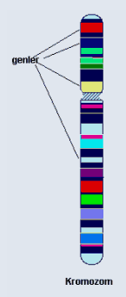
Bir karakteri temsil eden ve bu karakterin yavru döllere aktarılmasını sağlayan DNA parçasına gen adı verilir. Her karakterin geni kromozom üzerinde lokus denilen belirli bölgelerde bulunur. Kromozomlar üzerinde bulunan bu genler mayoz bölünme sonucu oluşan eşey hücrelerine aktarılarak taşıdıkları özelliklerin yavru döllerde ortaya çıkmasını sağlarlar.

Kazanım:
4.2. DNA’nın yapısını şema üzerinde göstererek basit bir DNA modeli yapar

NÜKLEİK ASİTLER: Hücrenin en önemli organik birleşikleridir. Hücrede yönetici molekül olarak görev yaparlar. İlk kez hücrenin çekirdeğinde tespit edildikleri ve asidik özellikte oldukları için çekirdeğe ait asit anlamına gelen Nükleik asit adı verilmiştir. Nükleik asitler yapılarındaki şekere göre ikiye ayrılırlar. Deoksiriboz şekeri olana DNA, riboz şekeri olana RNA denir.
Nükleik asitlerin yapı taşı nükleotidlerdir. Bir nükleotid; azotlu organik baz, beş karbonlu şeker (pentoz) ve fosforik asitten oluşur.
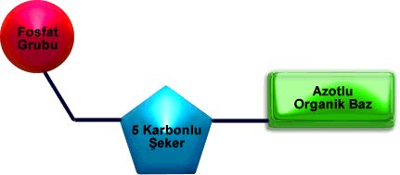

DNA ( DEOKSİRİBO NÜKLEİK ASİT )
İsmini Deoksiriboz şekerinden alır. DNA, Ökaryotlarda çekirdek, mitokondri ve kroloplastta, prokaryotlarda ise stoplazmada bulunur. DNA molekülü sahip olduğu nükleotidlerin sayısına bağlı olarak, uzunluğu türden türe farklılık gösteren zincir şeklinde bir yapıdır.
1953 yılında Watson ve Crick DNA ile ilgili olayları Watson-Crick DNA modeli ile açıklamışlardır. Bu modele göre DNA molekülünün özellikleri şu şekilde sıralanabilir:
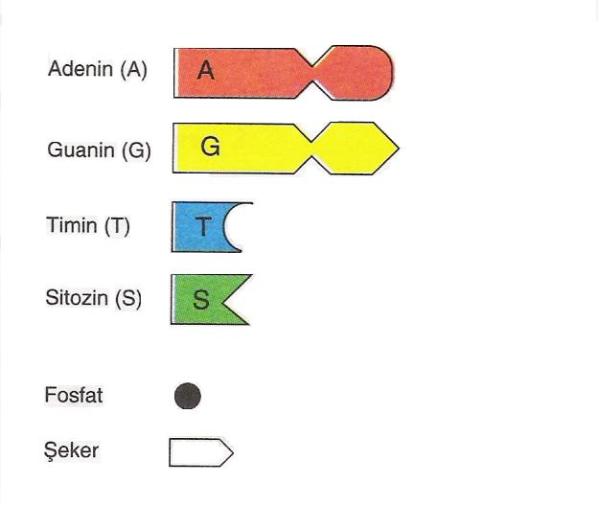
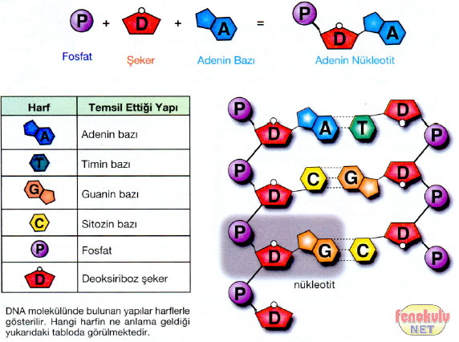
1- DNA molekülü sarmal şeklinde ipten bir merdivene benzer. Bu merdivenin esas iskeletini oluşturan Deoksiriboz ve Fosforik asit molekülleridir. Merdivenin basamaklarını ise organik bazlar oluşturur. Bu organik bazlar ise; Adenin (A), Guanin (G), Sitozin (S,C) ve Timindir (T).
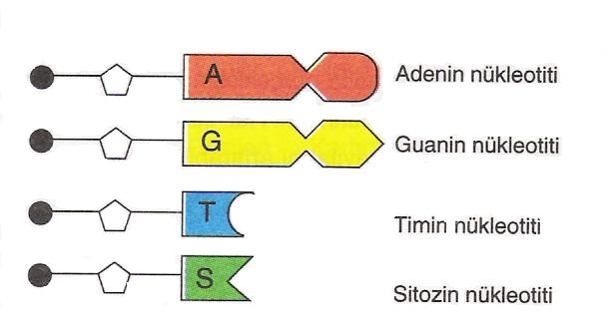
2- DNA’yı oluşturan ve DNA’nın en küçük yapı birimi olan nükleotidler yapısındaki organik baza göre isimlendirirler.
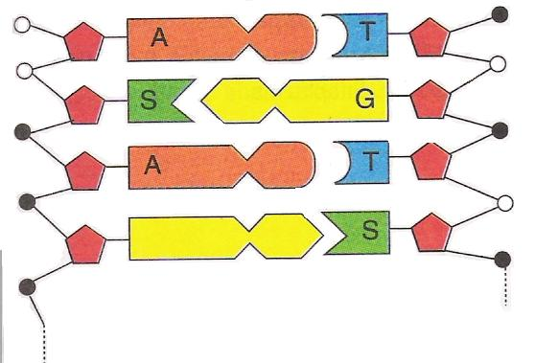
3-DNA’da nükleotidler bir iplik oluşturacak şekilde bir araya gelirler. Bu iplikte her zaman Adenin nükleotidinin karşısına Timin, Guanin nükleotinin karşısına ise Sitozin nükleotidi gelir.
Kazanım:
4.3. DNA’nın kendini nasıl eşlediğini basit bir model yaparak gösterir.

Hücre bölüneceği zaman DNA kendisini eşler. Bu olaya duplikasyon denir. Duplikasyon sırasında DNA’nın iki zincirini birbirine bağlayan bağlar bir fermuarın açılışı gibi birbirinden kolayca ayrılır. Böylece her iki zincirde uçları açık kalan baz kendine uygun nükleotidlerle birleşerek kendilerinin eşleniği olan yeni zincirleri meydana getirir. Böylece birbirinin aynısı iki DNA molekülü meydana gelmiş olur. Böylece meydana gelen iki yeni hücre ana hücreyle aynı genetik yapıya sahip olur.

DNA’nın kendini eşlemesi(Replikasyon)
Kazanım:
4.4.Nükleotid, gen, DNA, kromozom kavramları arasında ilişki kurar.

Nükleotid: DNA’nın en küçük yapı birimidir.
Gen: Fenotipde değişiklik meydana getiren en küçük kalıtsal birimdir. Ortalama 1500 nükleotidden oluşur.
DNA: Bize ait kalıtsal özellikleri taşıyan genlerin oluşturduğu çift zincirli bir yapıdır.
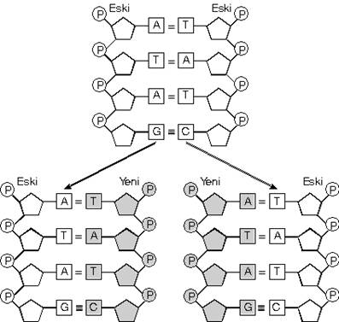
Kromozom: Bize ait kalıtsal özellikleri taşıyan yapılardır. Üzerinde DNA’ları bulundurur.
Hücre > Çekirdek > Kromozom > Dna > Gen > Nükleotid

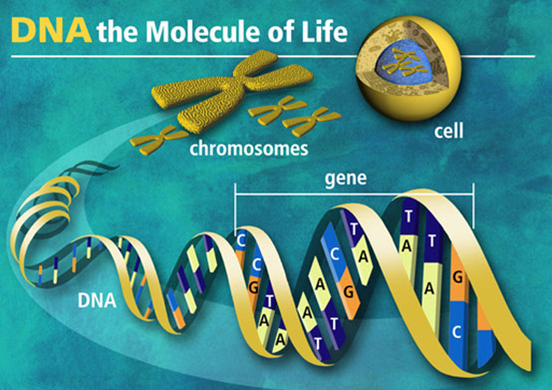
Kazanım:
4.5.Mutasyon ve Modifikasyonu tanımlayarak aralarındaki farkı örneklerle açıklar.

Mutasyon: DNA molekülü üzerindeki nükleotidlerin kaybolmasına yada yerinin değişmesine denir. Bazı mutasyonlar ölümcül olabilir. Oluşan mutasyon DNA’nın tek ipliğinde ise diğer zincirin kendini eşlemesi ile onarılabilir. Mutasyon DNA molekülünün her iki ipliğinin karşılıklı bölgelerinde gerçekleşmiş ise onarılamaz.
DNA da meydana gelen bu değişikliğin sebebi; X ışını, ultraviyole, radyasyon, bazı ilaç ve kimyasal maddeler, ani sıcaklık değimleri olabilir.
Eşeyli üreyen canlıların eşey hücrelerinde meydana gelen mutasyonlar kalıtsal olmakla birlikte, vücut hücrelerinde meydana gelen mutasyonlar kalıtsal değildir.
Eşeysiz üreyen canlılarda meydana gelen mutasyonlar ise kalıtsaldır.

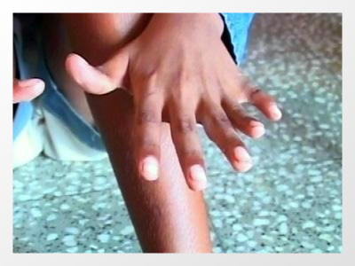
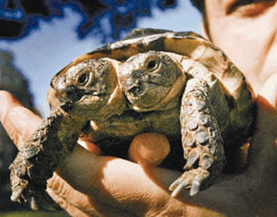
Mutasyon Örnekleri:
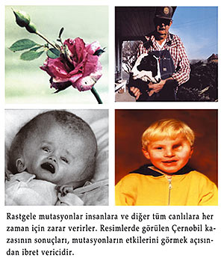
Altıparmaklılık Çift başlı kaplumbağa
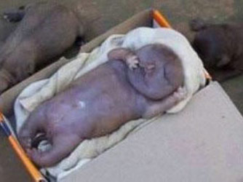
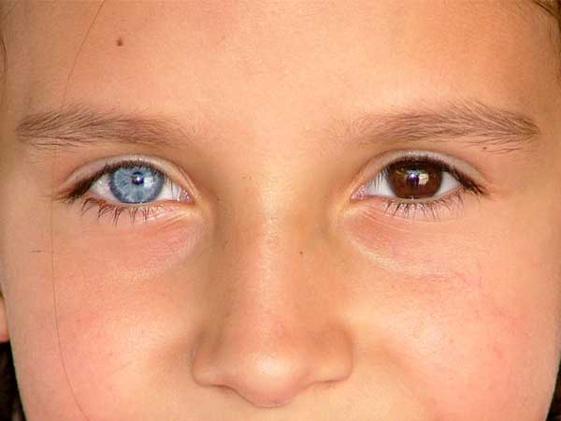
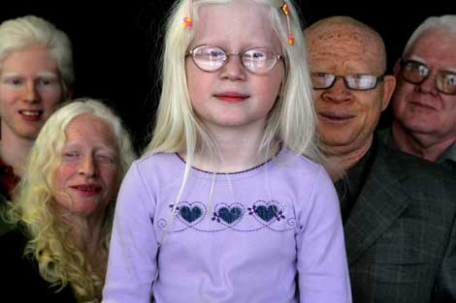
İnsana benzeyen köpek yavrusu Farklı göz rengi
Albinoluk
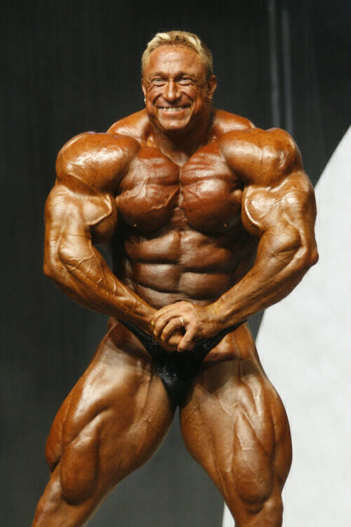
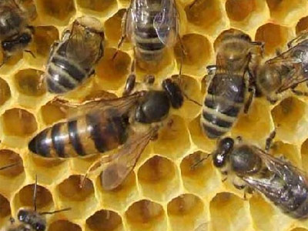
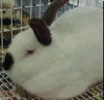
Modifikasyon: Çevre etkisiyle vücut hücrelerinde görülen ve kalıtsal olmayan değişikliklere denir. Değişme vücut hücrelerinde olduğu için kesinlikle yavru canlıya geçmez yani kalıtsal değildir. Ortam sıcaklığı, ışık, nem oranı ve beslenme modifikasyona neden olan etkenlerdir.
Kas Geliştirme Kraliçe yâda işçi arı olma Himalaya tavşanı
- Arı kovanında döllenmiş yumurtalardan oluşan larvalar; arı sütü ile beslenirse kraliçe arı, bal özü ile beslenirse işçi arılar gelişir.
- Çuha çiçeği; 30-35 derecede yetiştirilirse kırmızı renkli olur, 15-20 derecede yetiştirilirse beyaz renkli olur.
- Yazın güneş banyosu yapan insanların tenleri bronzlaşır, kış aylarında ise beyaz olur.
- Himalaya tavşanlarının beyaz tüyleri kazınıp üstüne buz konunca yeni çıkan tüyler siyahtır.
- Sirke sinekleri 18 derecede doğarlarsa kıvrık, 34 derecede doğarlarsa düz kanatlı olurlar.
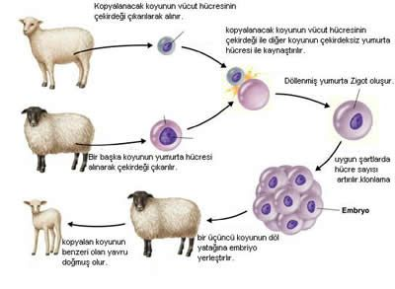
Kazanım:
4.6. Genetik mühendisliğinin günümüzdeki uygulamaları ile ilgili bilgileri özetler ve tartışır.

Bilim insanlarının moleküler biyoloji anlamındaki laboratuvar tekniklerini kullanarak yaşayan organizmaların DNA’sında yaptıkları değişiklikleri içeren bilim dalının genel adına Genetik Mühendisliği denir. Genetik mühendisliğinin uygulama alanlarına örnek olarak, klonlama, gen tedavisi, türlerin ıslah edilmesi ve genetiği değiştirilmiş organizmalar(GDO) örnek olarak verilebilir.

Klonlama: Bir canlıda bulunan önemli bir ürünü sentezleyen genin o canlıdan alınıp taşıyıcı bir canlının DNA’sıyla birleştirilip bir hücreye nakledilmesi ve bu hücrenin çoğaltılması işlemine gen klonlanması adı verilir.
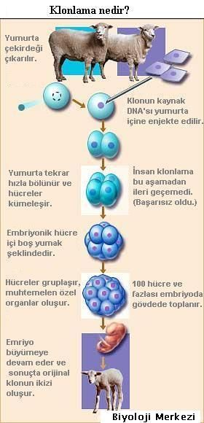
Gen Tedavisi: Gen tedavisinde hedef, hasta hücredeki veya organdaki bozukluğu hücrenin genetik yapısını değiştirerek düzeltmektir. Herhangi bir gen düzgün çalışmayınca kodladığı protein de normal yapıda olmamaktadır. Buna bağlı olarak vücutta çeşitli bozukluklar ve hastalıklar meydana gelir. Bozuk olan genin yerini alacak normal genin, hücrelere bir şekilde ulaştırılması gerekir. Bunun çeşitli yolları mevcuttur. Bunlardan ilki, gerekli gen veya genleri virüsler içerisine yerleştirerek vücuda vermektir. Birçok virüs hücre içerisine girdikten sonra genetik şifresini hücrenin genetik şifresine entegre ederek etkisini göstermektedir. Virüslerin bu özelliğinden yaralanılarak istediğimiz gen ve/veya genleri virüsler arcılığı ile hedef hücrelere transfer edebilmekteyiz.

Şöyle ki, vücuda zarar vermesi engellenmiş olan virüslerin kendi genetik şifresi çıkartılarak istenilen gen transfer edilebilir.. Daha sonra bu virüsler kişiye damar yoluyla verilip belirli hücrelerin içerisine girmeleri sağlanır. Hücreye giren virüs, içerisindeki geni hedef hücrenin çekirdeğine aktarır ve hücrenin orijinal geni gibi görev yapmaya başlar.
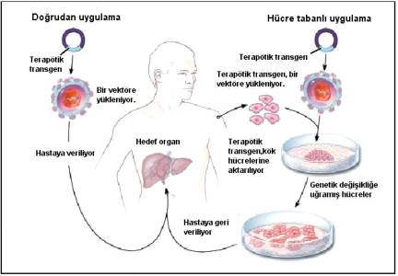
Genetiği değiştirilmiş Organizma(GDO): Genetik mühendislerinin çeşitli teknikler kullanarak kalıtsal yapısında değişiklikler yapılmış oldukları organizmalara denir. Mısır, soya, pamuk, başta olmak üzere marketlerde satılan bir çok ürün genetiği değiştirilmiş organizmalara örnektir.
Genetiği değiştirilmiş organizmalar insan sağlığı için zararlı olabileceği gibi yararlıda olabilirler.

Kazanım:
4.7. Genetik mühendisliğindeki gelişmelerin insanlık için doğurabileceği sonuçları tahmin eder.

Bir organizmanın temel taşı DNA’sıdır. Organizmanın yaşamı boyunca yapılan her türlü biyokimyasal işlem bu organizmanın DNA’sında yüklü olan bilgiye dayanılarak gerçekleşir. Genler, DNA’nın spesifik bir parçasını oluşturan ve her bir organizmayı diğerinden ayıran has özelliklerin ve davranışların sorumlusu olduğu kabul edilen birimlerdir. Son yıllarda moleküler biyoloji ile uğraşan bilim insanları, bir organizmanın DNA’sını değiştirecek, bir organizmanın DNA’sını kesip başka bir organizmanın DNA’sına eklemleyecek veya DNA’da var olan genler üzerinde bir takım dizilim işlemlerinde bulunacak bir dizi enzim geliştirdiler. Bu enzimler aracılığıyla, DNA ile oynayarak çeşitli hastalıklara çare bulmak ve çok daha kaliteli bir yaşam sürdürmek, uzun süre bozulmayan yiyeceklerin geliştirmek bağlamında genetik mühendisliği asrımızın en gözde bilim alanlarından biri haline gelmiştir.

Bütün bunlarla birlikte, bu bilim dalının başka yan tehlikelerinin var olduğu ve uzun süre bu tehlikelerin var olmayı sürdüreceği bir gerçektir. Bunların başında, bilim insanlarının DNA gibi çok komplex bir yapıyı tam anlamı ile çözememelerinden kaynaklanmaktadır. Örneğin, bir organizmanın DNA’sına bir ekleme-çıkarma yapıldığında veya bir modifikasyon sözkonusu olduğunda, herbir molekül ile tek tek oynamak mümkün olmadığından, bu işlemler genellikle rastgele olur. Diğer bir değişle, DNA’da yapılan değişikliklerde bilim insanlarının kontrollü tam bir tasarrufu şimdilik mümkün olamamaktadır. Bu tam kontrolün olamamasından dolayı DNA ile oynamanın birçok yan etkisi olduğu gibi istenmeyen mutasyonların doğması kaçınılmaz olmaktadır.
Bütün bu tehlike ve birtakım dezavantajlara rağmen, dünyamızın geleceğinin bir biyo-nanoteknoloji eksenine oturacağı görülmektedir. Son zamanlarda moleküler biyoloji ve genetik anlamında yapılan çalışmalar ve özellikle de dünyada çok hızlı bir şekilde sayıları artan biyoteknoloji şirketlerinin varlıkları bunun en büyük kanıtını teşkil etmektedir.
Kazanım:
4.8. Genetik mühendisliğindeki gelişmelerin olumlu sonuçlarını takdir eder.

Genetik mühendisleri, endüstri, tarım, bitki ve hayvan ıslahı, insanların hastalıklardan korunması gibi bir çok konuda çaışmalar yapmaktadırlar. Bu çalışmalar neticesinde;
- İnsanlarda cüceliğe sebep olan büyüme hormonu eksikliğini gidermek için günümüzde büyüme hormonu sentezleyen gen, bir bakteriye aktarılarak, bakterilerin bu hormonu üretmesi sağlanabilmektedir.
- Zararlı böceklere karşı dirençli bitkiler elde edilmekte, böylelikle tarımda kullanılan böcek öldürücü ilaçlara gerek kalmamaktadır.
- Hayvanlar ve bitkiler zerinde yapılan çalışmalarla daha verimli ve dayanıklı ürünler elde edilebilmektedir.
Günümüzde özellikle nanoteknolojideki gelişmelerle birlikte genetik mühendisliği çalışmaları hız ve önem kazanamıştır. Bilim insanları özellikle hastalılar üzerinde çalışmalar yapmakta ve bir çok hastalığın tedavisinde önemli aşamalar kaydetmektedirler.

Kazanım:
4.9. Biyoteknolojik çalışmaların hayatımızdaki öenmi ile ilgili bilgi toplayarak çalışma alanlarına örnekler verir.

Bitki, hayvan veya mikroorganizmaların tamamı yada bir barçası kullanılarak yeni bir organizma (bitki, hayvan yada mikroorganizma) elde etmek veya var olan bir organizmanın genetik yapısında arzu edilen yönde değişiklikler meydana getirmek amacı ile kullanılan yöntemlerin tamamına “Biyoteknoloji“ denmektedir.
Biyoteknoloji, insan, hayvan ve bitki hücrelerinin fonksiyonlarını anlamak ve değiştirmek amacıyla uygulanan çeşitli teknikleri ve işlemleri tanımlamak için kullanılan bir terimdir. Canlıların iyileştirilmesi ya da endüstriyel kullanımına yönelik ürünler geliştirilmesini, modern teknolojinin doğa bilimlerine uygulanmasını kapsar.
- Kanser, AIDS gibi bir çok hastalığın tedavisi ve önlenmesinde kullanılacak genetik ürünler elde edilmesi
- Büyüme geriliği gibi sorunlara çare olacak ya da bulaşıcı hastalıklara karşı koyacak proteinlerin üretimi
- Rekombinant ilaç ve aşıları sentezleyecek transgenik bitkilerin geliştirilmesi
- Hasar görmüş beyin hücrelerinin ve omuriliğin onarımı
- Organik atıkları metabolize edecek bakterilerin elde edilmesi
biyoteknoloji uygulamalarına verilebilecek örneklerdir.

